# 

# Dev-Sprint #1:

## Das wollte ich machen:

Startseite und Impressum finalisieren.

Allgemeine Settings Übersicht

Musiksystem (Volume und Startseiten Musik)

Map und Navigation

? für Spielerklärung (wird im nächsten Sprint finalisiert)

## Das habe ich gemacht:

Html und Css Grundgerüst angelegt (Startscreen, Game Menu Map, Impressum)

Animationen eingefügt.

Musik System mit Lautstärkeregler eingefügt

## Ziel für Sprint 2:

Level 1 fertigstellen/so gut wie fertigstellen (Mathematik Schularbeit) <- Level 1 wird sonst in Sprint 3 gemeinsam mit Level 2 finalisiert

Design ausbauen und mehr Animationen und kleine grafische Verbesserungen des Spieles

Spielerklärung

Spielersteuerung

## Statistiken:

Ein Bild, das Screenshot, Diagramm, Reihe, Text enthält.

Ein Bild, das Screenshot, Diagramm, Text enthält.

# Dev-Sprint #2:

## Das wollte ich machen:

Level 1 fertigstellen/so gut wie fertigstellen (Mathematik Schularbeit) <- Level 1 wird sonst in Sprint 3 gemeinsam mit Level 2 finalisiert

Design ausbauen und mehr Animationen und kleine grafische Verbesserungen des Spieles

Spielerklärung

Spielersteuerung

## Das habe ich gemacht:

Level 1 fast finalisiert (fehlt nur noch das Level ende samt Belohnung (wird in Sprint 3 finalisiert))

Spielersteuerung

Spieler Animation umgebaut

Spielersteuerung

Spielerklärung

## Ziel für Sprint 3:

Level 1 finalisieren und Level 2 abschließen / fast abschließen

Shop Gui anlegen

Sprint Bug fixen

Design weiter ausbauen

## Statistiken:

Ein Bild, das Screenshot, Text, Diagramm, Reihe enthält.
Ein Bild, das Screenshot, Diagramm, Text enthält.

# Dev-Sprint #3:

## Das wollte ich machen:

Level 1 finalisieren und Level 2 abschließen / fast abschließen

Shop Gui anlegen

Sprint Bug fixen

Design weiter ausbauen

## Das habe ich gemacht:

Level 1 und 2 finalisiert

Shop Gui angefangen

Sprint Bug gefixed

Design weiter ausbauen

Coin System angelegt

## Ziel für Sprint 4:

Shop finalisieren

Upgrades implementieren

Level Menu Design finalisieren

## Statistiken:

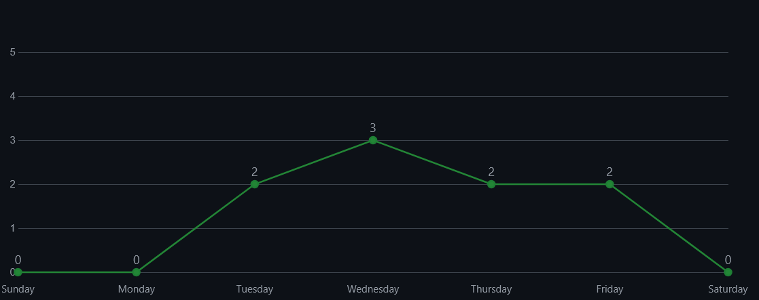

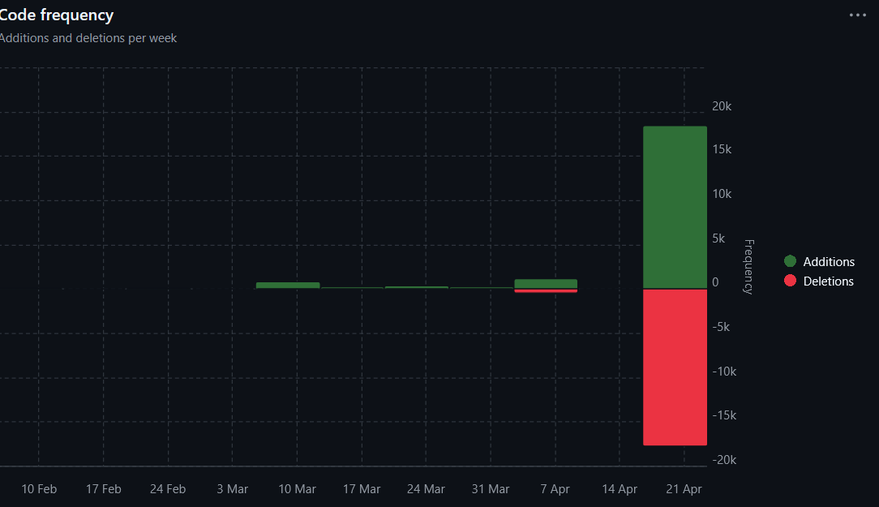

(so viele Additions und Deletions, weil ich die library zuerst lokal eingefügt habe)

# Dev-Sprint #4:

## Das wollte ich machen:

Shop finalisieren

Upgrades implementieren

Level Menu Design finalisieren

## Das habe ich gemacht:

Shop finalisiert

Upgrades implementiert

Library weiter eingebunden

Design weiter ausgebaut

Coin Belohnungen gebalanced

Coin anzahl wird im local storage gespeichert

## Ziel für Sprint 5:

Level 3 erstellen

Statistiken anfangen/finalisieren

Alle noch fehlenden Sachen im local Storage speichern

Level beitreten Bug fixen

## Statistiken:

Ein Bild, das Screenshot, Reihe, Diagramm, Astronomie enthält.

Ein Bild, das Screenshot, Diagramm enthält.
